Да воскреснет Бог

Знаменуй себя крестом и говори молитву Честному Кресту:
Да воскреснет Бог, и расточатся врази Его, и да бежат от лица Его ненавидящи Его. Яко исчезает дым, да исчезнут; яко тает воск от лица огня, тако да погибнут беси от лица любящих Бога, и знаменующихся крестным знамением, и в весели глаголющих: радуйся, Пречистый и Животворящий Кресте Господень, прогоняяй бесы силою на тебе пропятаго Господа нашего Иисуса Христа, во ад сшедшаго, и поправшаго силу диаволю, и даровавшаго нам тебе Крест Свой Честный на прогнание всякого супостата. О Пречестный и Животворящий Кресте Господень! Помогай ми со Святою Госпожею Девою Богородицею, и со всеми святыми во веки. Аминь.
Или кратко:
Огради мя, Господи, силою Честнаго и Животворящаго Твоего Креста, и сохрани мя от всякаго зла.
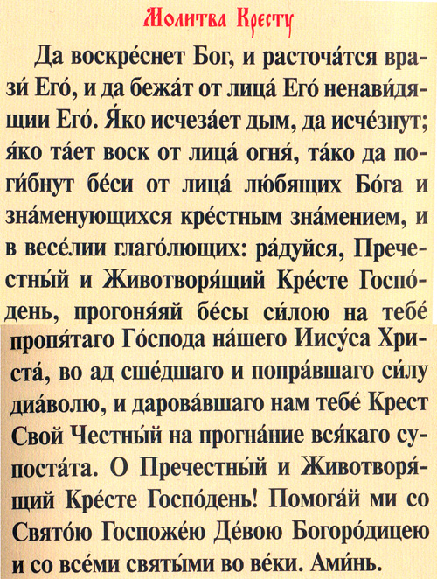

ПСАЛОМ 67
1 Начальнику хора. Псалом Давида. Песнь.
2 Да восстанет Бог*, и расточатся враги Его, и да бегут от лица Его ненавидящие Его.
3 Как рассеивается дым, Ты рассей их; как тает воск от огня, так нечестивые да погибнут от лица Божия.
4 А праведники да возвеселятся, да возрадуются пред Богом и восторжествуют в радости.
5 Пойте Богу нашему, пойте имени Его, превозносите Шествующего на небесах; имя Ему: Господь, и радуйтесь пред лицем Его.
6 Отец сирот и судья вдов Бог во святом Своем жилище.
7 Бог одиноких вводит в дом, освобождает узников от оков, а непокорные остаются в знойной пустыне.
8 Боже! когда Ты выходил пред народом Твоим, когда Ты шествовал пустынею,
9 земля тряслась, даже небеса таяли от лица Божия, и этот Синай - от лица Бога, Бога Израилева.
10 Обильный дождь проливал Ты, Боже, на наследие Твое, и когда оно изнемогало от труда, Ты подкреплял его.
11 Народ Твой обитал там; по благости Твоей, Боже, Ты готовил необходимое для бедного.
12 Господь даст слово: провозвестниц великое множество.
13 Цари воинств бегут, бегут, а сидящая дома делит добычу.
14 Расположившись в уделах [своих], вы стали, как голубица, которой крылья покрыты серебром, а перья чистым золотом:
15 когда Всемогущий рассеял царей на сей земле, она забелела, как снег на Селмоне.
16 Гора Божия - гора Васанская! гора высокая - гора Васанская!
17 что вы завистливо смотрите, горы высокие, на гору, на которой Бог благоволит обитать и будет Господь обитать вечно?
18 Колесниц Божиих тьмы, тысячи тысяч; среди их Господь на Синае, во святилище.
19 Ты восшел на высоту, пленил плен, принял дары для человеков, так чтоб и из противящихся могли обитать у Господа Бога.
20 Благословен Господь всякий день. Бог возлагает на нас бремя, но Он же и спасает нас.
21 Бог для нас - Бог во спасение; во власти Господа Вседержителя врата смерти.
22 Но Бог сокрушит голову врагов Своих, волосатое темя закоснелого в своих беззакониях.
23 Господь сказал: "от Васана возвращу, выведу из глубины морской,
24 чтобы ты погрузил ногу твою, как и псы твои язык свой, в крови врагов".
25 Видели шествие Твое, Боже, шествие Бога моего, Царя моего во святыне:
26 впереди шли поющие, позади играющие на орудиях, в средине девы с тимпанами:
27 "в собраниях благословите Бога Господа, вы - от семени Израилева!"
28 Там Вениамин младший - князь их; князья Иудины - владыки их, князья Завулоновы, князья Неффалимовы.
29 Бог твой предназначил тебе силу. Утверди, Боже, то, что Ты соделал для нас!
30 Ради храма Твоего в Иерусалиме цари принесут Тебе дары.
31 Укроти зверя в тростнике, стадо волов среди тельцов народов, хвалящихся слитками серебра; рассыпь народы, желающие браней.
32 Придут вельможи из Египта; Ефиопия прострет руки свои к Богу.
33 Царства земные! пойте Богу, воспевайте Господа,
34 шествующего на небесах небес от века. Вот, Он дает гласу Своему глас силы.
35 Воздайте славу Богу! величие Его - над Израилем, и могущество Его - на облаках.
36 Страшен Ты, Боже, во святилище Твоем. Бог Израилев - Он дает силу и крепость народу [Своему]. Благословен Бог!

